Kraków 09.11.2018 r.
Informacja prasowa
Grupa BIK ponad dwukrotnie poprawiła wynik netto
O 6% do 13,9 mln zł wzrosły w pierwszych trzech kwartałach przychody Grupy BIK w ujęciu r./r. Jednocześnie wynik netto poprawił się ponad dwukrotnie do 5,9 mln zł. To efekt ukończenia i oddania do użytkowania dwóch nowych obiektów oraz zysku na wycenie nieruchomości inwestycyjnych.
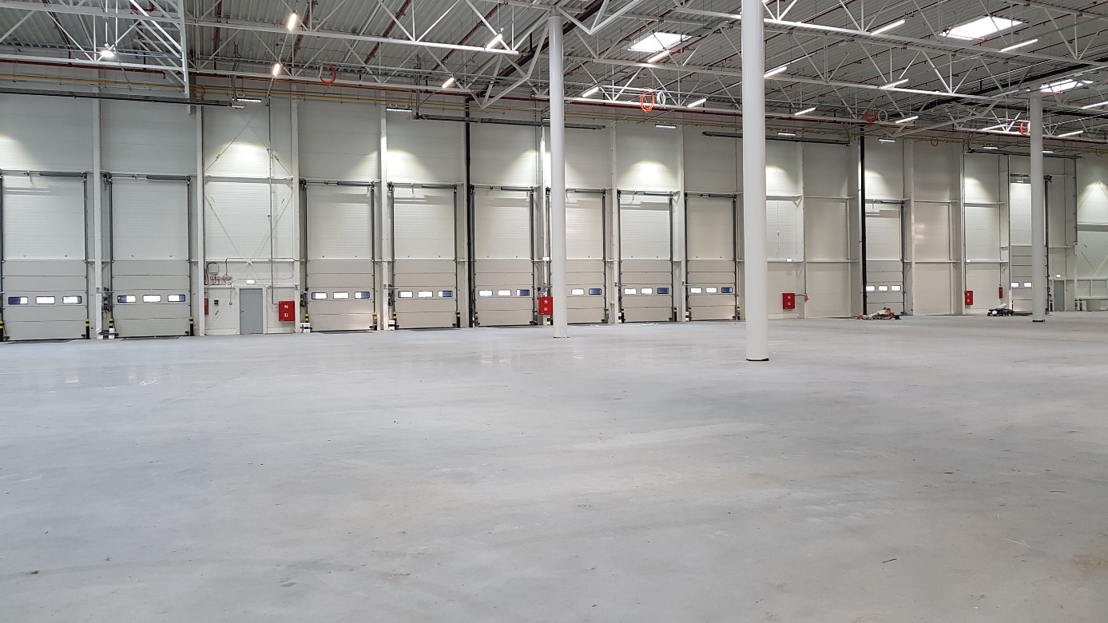
Fot: Śląskie Centrum Logistyczne,Sosnowiec
Deweloper nowoczesnych powierzchni magazynowych i handlowych w pierwszych trzech kwartałach 2018 r. osiągnął 13,9 mln zł skonsolidowanych przychodów, co oznacza wzrost o blisko 6% w ujęciu r./r. Grupa zanotowała 11,6 mln zł zysku z działalności operacyjnej, względem 3 mln zł zysku rok wcześniej. Wypracowała jednocześnie 5,9 mln zł zysku netto, co oznacza ponad dwukrotny wzrost względem analogicznego okresu poprzedniego roku (było 2,5 mln zł na plusie).
Przez pierwsze dziewięć miesięcy tego roku Grupa BIK zwiększyła jednocześnie wartość kapitałów własnych o 6,6% do 100,5 mln zł. Z kolei wartość nieruchomości inwestycyjnych wyniosła 205,1 mln zł, czyli o 6,4% więcej niż na koniec ubiegłego roku. Grupa cały czas bardzo dużą wagę przywiązuje do bezpiecznego finansowania nowych projektów.
„Na tegoroczny wzrost przychodów główny wpływ miało zakończenie i oddanie do użytkowania dwóch nowych inwestycji, po jednej w segmencie magazynowym i handlowym. Pierwsza dotyczyła budowy hali o powierzchni 11,5 tys. m² w Śląskim Centrum Logistycznym w Sosnowcu. Drugą przekazaną inwestycją była Galeria nad Potokiem w Radomiu oferująca łącznie 5,2 tys. m² powierzchni najmu. Na poprawę wyniku netto pozytywny wpływ miał osiągnięty zysk na wycenie nieruchomości inwestycyjnych, który częściowo został skonsumowany przez ujemne różnice kursowe” - powiedział Mirosław Koszany, Prezes Zarządu Biura Inwestycji Kapitałowych S.A.
Grupa BIK zarządza aktualnie trzema parkami logistycznymi: Centrum Logistycznym Kraków I, Centrum Logistycznym Kraków II oraz Śląskim Centrum Logistycznym w Sosnowcu o łącznej powierzchni najmu wynoszącej 67,8 tys. m². W ramach dywersyfikacji działalności zajmuje się także budową i wynajmem nowoczesnych powierzchni handlowych w segmencie parków handlowych (retail parków). Obecnie w portfelu spółki jest Retail Park Karpacka w Bielsku – Białej o powierzchni najmu prawie 7,0 tys. m² oraz Galeria Nad Potokiem w Radomiu oferująca 5,2 tys. m² powierzchni użytkowej.
***
Biuro Inwestycji Kapitałowych S.A. jest deweloperem powierzchni komercyjnych. Specjalizuje się w budowie i wynajmie nowoczesnych powierzchni magazynowych. Grupa BIK do tej pory zrealizowała inwestycje magazynowe w Krakowie, Ożarowie Mazowieckim, Pruszczu Gdańskim i Sosnowcu. Nieruchomości, które tam powstały, dysponują ponad 80 tys. m² nowoczesnej powierzchni magazynowej. Obiekty te spełniają najwyższe światowe standardy. Drugim filarem działalności jest budowa i wynajem nowoczesnych powierzchni handlowych. Pierwszym oddanym do użytku obiektem był Retail Park Puławy. Pod koniec 2014 r. otwarty został Retail Park Bielsko-Biała, a w marcu 2018 r. Galeria Nad Potokiem w Radomiu. Biuro Inwestycji Kapitałowych S.A. rozwija działalność od 1996 roku. Potwierdzeniem wysokiej jakości realizowanych przez spółkę obiektów logistycznych jest nagroda I stopnia „Budowa Roku” przyznana Centrum Logistycznemu Ożarów Mazowiecki za cały przebieg procesu inwestycyjnego wraz z oceną projektu architektonicznego. Biuro Inwestycji Kapitałowych S.A. jesienią 2016 r. przeprowadziło publiczną emisję akcji, debiutując w dniu 23 listopada 2016 r. na głównym parkiecie Giełdy Papierów Wartościowych w Warszawie.
***
Dodatkowych informacji udzielają:
Agencja Tauber Promotion
Mariusz Skowronek,
e-mail: mskowronek@tauber.com.pl
Tel.: +22 833 35 02; 698 612 866
Andrzej Kazimierczak,
e-mail: akazimierczak@tauber.com.pl
Tel.: +22 833 35 02; 660 254 132

